1. PERSONAJES
1.- ¿En qué año nació Fernán González? ¿En qué año murió?

2.- El Condado de Castilla logró su independencia merced a la política y valor del primer conde independiente Fernán González. ¿Sabes en qué año?

3.- ¿Sabías que existen otros colegios en España con el nombre de "Fernán González"? En qué localidades están situados?

4.- El condado de Castilla se convirtió en reino a mediados del siglo XII. ¿Quién fue el primer rey de Castilla?

5.- ¿Podrías enumerar las provincias que comprendía el condado de Castilla?

6.- El reino de Castilla a pesar de los logros de este conde, siguió sufriendo divisiones con el paso de los distintos reyes que ejercieron su soberanía. ¿En qué año la fusión de Castilla y León resultó definitiva?

COLEGIO PÚBLICO FERNÁN GONZÁLEZ
9. MATEMÁTICAS
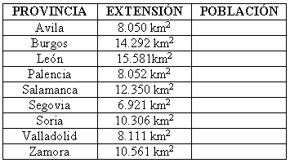

1º)Contesta

- ¿Qué provincia tiene la mayor extensión?

b) ¿Qué provincia es la más pequeña?

c) ¿Cuál es la superficie total de Castilla-León?

d) ¿Qué provincia es la que tiene la mayor densidad de población?
¿Y la qué menos?
2º)Ordena las provincias de Castilla -León de mayor a menor extensión.

3º)Expresa en hectáreas la superficie de cada una de las provincias y halla la diferencia entre la mayor y la menor.

4º) Si la superficie de Castilla -León representa 1/5 de la superficie de España aproximadamente. Calcula la superficie de España.

I.E.S. VELA ZANETTI
8. INGLÉS
Like a Tourist you can go on tour in our region of Castilla and León.
Find the correct answers to the questions following the links

1. How many capital cities are there in Castilla and León?There are.

2. Where are they: North, South, East or West in the region?

3. How is Burgos called?

4. How is Salamanca called?

5. What's a famous monument in Segovia?And a second monument?

6. What can we see in Ávila before going into it and three monuments
inside?

7. Is Valladolid the capital of the region?

8. Two monuments . What and where are they?Look at the map.

9. What can we visit, see, celebrate and eat in Burgos and in Salamanca?

10. What do you like in Palencia, in Zamora,in León and in Soria( in Spanish)?

I.E.S. VELA ZANETTI
2. LOS COMUNEROS
¿Sabes en qué hechos históricos está basada la celebración de la fiesta de Castilla y León el día 23 de Abril?

- Explica brevemente los hechos.

- Indica los motivos que conozcas.

Escribe los nombres de "Los Comuneros" y el lugar de procedencia

COLEGIO PÚBLICO SANTA CATALINA
3. MONUMENTOS
Debes mirar con atención cada una de las fotografías que te presentamos en la web de Educaranda en www.grupodr.com/educaranda/centros/smaria/index.htm Corresponden a distintos monumentos de cada provincia de Castilla y León. Las respuestas en: www.centros1.cnice.mecd.es/cp.santa.maria1

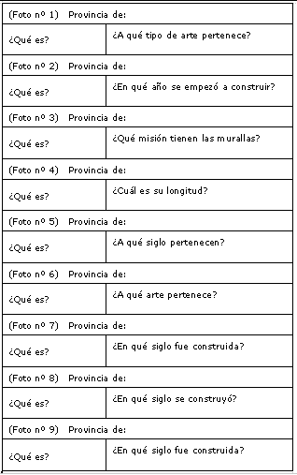

COLEGIO PÚBLICO SANTA MARÍA
7. LENGUA CASTELLANA
- Los gentilicios, son los nombres con los que se conocen los originarios de una determinada provincia, pueblo o región. Escribe el gentilicio de cada una de las provincias de Castilla y León:

BURGOS SORIA
SEGOVIA AVILA
LEON ZAMORA
SALAMANCA VALLADOLID
PALENCIA

- Ciertamente Castilla y León es una gran región, tanto en extensión, como en historia como igualmente en cultura y tradiciones, de la que nos debemos sentir muy orgullosos como castellano-leoneses. D. Miguel de Unamuno dijo de Castilla: "... madre de corazones y de brazos". Te propongo que veas a Castilla y León como una gran mamá que tiene dentro de sí muchos hijos. Vamos a jugar a las "palabras embarazadas" Y vais a intentar sacar el mayor números de palabras combinando las distintas letras que componen Castilla-León; puedes cogerlas en cualquier orden; por ejemplo: nata, cesto ... Es muy fácil y puedes lograr muchas.

- Ahora vamos a jugar a ser poetas y para ellos os propongo que hagáis sencillos pareados con cada una de las provincias de Castilla y León, asociando el nombre de la provincia con algunas de las cosas importantes de cada una de ellas. Por ejemplo de Burgos: la Catedral, El Cid, Atapuerca ...
"Ven a Burgos y disfrutarás
de su maravillosa catedral"

I.E.S. VELA ZANETTI
6. ALIMENTOS
Ayudándote de un buscador con www.google.es, deberás completar este cuadro con los alimentos con Denominación de Origen que existen actualmente en Castilla y León.

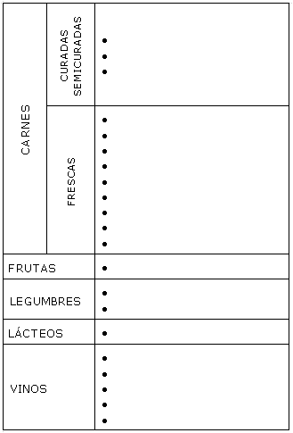

COLEGIO PÚBLICO SIMÓN DE COLONIA
4. FIESTAS
Castilla y León celebra multitud de fiestas a lo largo del año. Muchas de ellas son típicas de esta autonomía y hacen referencia a su historia y a su cultura. Te presentamos algunas de las más curiosas. Pon a prueba tu ingenio, eligiendo y completando cuatro.

- En la provincia de Segovia, durante el mes de Febrero, se celebra la fiesta de Santa Águeda, en la que las "alcaldesas" queman un pelele que representa a un hombre...¿Cómo se llama el municipio dónde se celebra esta fiesta?

- En Baños de Valdearados (Burgos) existe una celebración en la que se cantan las "marzas". ¿Puedes decirnos el día y el mes en que ocurre esto?

- El día 16 de Abril se celebra en Palencia la Romería de Santo Toribio... ¿Puedes decirnos en qué consiste esta fiesta?

- En el mes de Mayo se celebra en una villa de nuestra provincia la fiesta de "La Tabera". ¿En qué consiste esta fiesta y dónde se celebra?

- ¿Dónde se corre el "toro enamorado" el día del Corpus? Y ¿En que lugar podemos ver a "los hombres de musgo"ese mismo día?

- ¿En qué pueblo de Soria algunos vecinos pasan descalzos sobre las brasas de una hoguera el día de San Juan?

- ¿Qué día de agosto se celebra en Vinuesa (Soria) las fiestas de "la pinochada"?

- ¿Qué día y en qué lugar de la provincia de Valladolid se celebra el famoso "Toro de la Vega"?

COLEGIO PÚBLICO CASTILLA
Con motivo de la celebración del Día de Castilla y León te proponemos realizar un Maratón de Actividades organizado por los
Colegios Públicos de Aranda de Duero a través del

Portal Educativo http://www. educaranda.net

Para realizarlo, deberás comenzar por visitar el sitio Web del C.P. Fernán González en dicho portal. Una vez completada la actividad seguirás en el C.P. Santa María y así sucesivamente hasta completar este Cuaderno de Actividades.

¡Suerte y no dudes en solicitar ayuda al profesorado!
23 de abril de 2004

DÍA

CASTILLA

Y
LEÓN

MARATÓN DE ACTIVIDADES

Alumno _________________________________________

Colegio __________________________

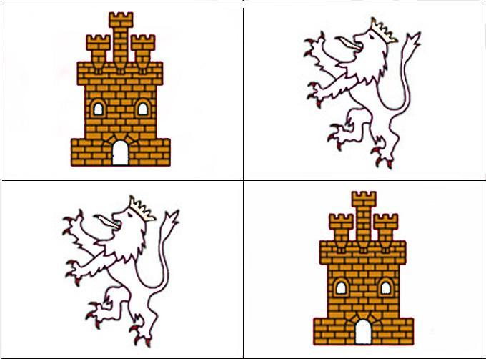
C. P. Ed. Especial FUENTEMINAYA

